Рекомендуемые задания для воспитанников подготовительной к школе группы

20 апреля 2020 года

Тема недели "Человек и природа: животные, насекомые, птицы"

ОО "П". Познавательное развитие.
Создать условия для познавательного развития детей.
Тема «День Земли».

- Много праздников в месяце апреле. Кто помнит названия тех, которые уже прошли? (День смеха, День космонавтики, Пасха). А какой ещё праздник будет в апреле?
- 22 апреля отмечают праздник «День Земли».
Стихотворение.
Ты, Человек, любя природу,
Хоть иногда ее жалей;
В увеселительных походах
Не растопчи ее полей.
Не жги ее напропалую
И не растаптывай до дна,
И помни истину простую -
Нас много, а она одна.

- 22 апреля - Международный день Земли - праздник чистой Воды, Земли и Воздуха. День напоминания о страшных экологических катастрофах, день когда каждый человек может задуматься над тем, что он может сделать в решении экологических проблем, поборов равнодушие в себе.
- Кто знает, какие экологические проблемы существуют? (Вырубка лесов, загрязнение воды, воздуха, почвы).
- Именно в «День Земли» принято всеми силами бороться с подобными проблемами.
- Россия - страна не только лесов, полей и рек, одновременно Россия богата разнообразными энергоресурсами и обладает технологиями высокого уровня для их обработки. Поэтому важно продолжать развиваться, но и не оставлять без внимания нашу природу. Ведь человек, являясь её частью, несёт за неё ответственность.
- Мы сказали, что нужно беречь Землю. Что такое Земля, какая она? Может сведения интересные знаете?
- Земля, планета, на которой мы живем; третья от Солнца и пятая из крупнейших планет в Солнечной системе. Земля представляет собой сферу (шар). Она вращается. Большую часть Земли занимает вода.
Экологическая игра «Воздух, земля, вода»
Цель: Закреплять знания детей об объектах природы. Развивать слуховое внимание, мышление, сообразительность.
Дидактический материал: Мяч.
Методика проведения:
Бросить ребенку и называть объект природы, например, «сорока». Ребенок должен ответить «воздух» и бросить мяч обратно. На слово «дельфин» ребенок отвечает «вода», на слово «волк» - «земля» и т.д.

ОО "ХЭ". Рисование.
Тема «Природа и мы».
У каждого человека есть любимое место, в природе, куда он любит часто
приходить.
Как велика моя страна!
Как широки её просторы!
Озёра, реки и поля,
Леса, и степь, и горы!
Раскинулась страна моя
От севера до юга!
Когда в одном краю весна,
В другом и снег, и вьюга.
И поезд по стране моей
С границы до границы
Не меньше, чем за десять дней, И то едва домчится.
-В нашей стране много лесов, рек, морей, есть горы. Она богатая, но чтобы это богатство приумножалось, сохранялось, нужно,
конечно же, нашу природу беречь».
Физкультминутку.
На поляне дуб зелёный
Потянулся к небу кроной. (потягивания – руки вверх) Он на ветках среди леса
Щедро жёлуди развесил. (потягивания – руки в стороны) А внизу грибы растут,
Их так много нынче тут!
Не ленись и не стесняйся,
За грибами наклоняйся! (наклоны вперёд)
Вот лягушка поскакала
Здесь воды ей, видно мало,
И квакушка бодро скачет
Прямо к пруду, не иначе. (прыжки на месте)
Ну а мы пройдём немного,
Поднимаем выше ногу! (ходьба на месте)
Походили, порезвились
И на травку опустились! Подумайте над сюжетом рисунка. Как будут располагаться деревья. Их
может быть несколько, а может быть целая тайга.
Напоминаем детям, где находятся дальний план и ближний.
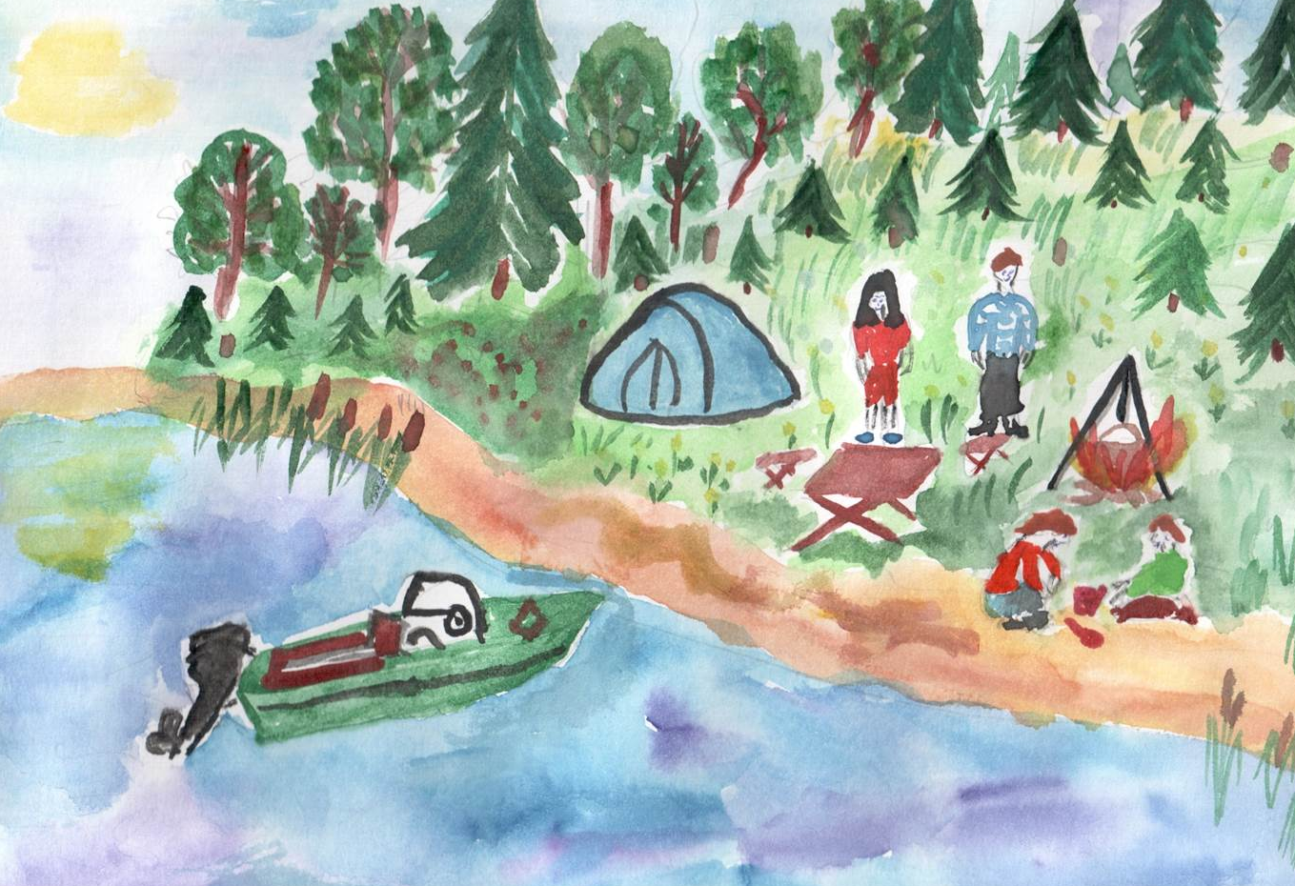
Образец:
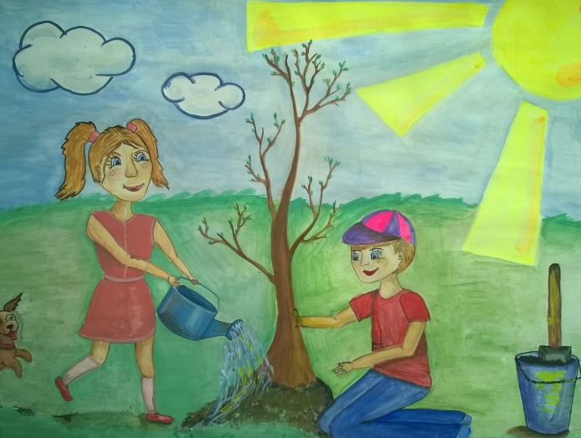

Рекомендуем для чтения:
Н.Носов «Живая шляпа»
Шляпа лежала на комоде, котенок Васька сидел на полу возле комода, а Вовка и Вадик сидели за столом и раскрашивали картинки. Вдруг позади них что-то плюхнулось — упало на пол. Они обернулись и увидели на полу возле комода шляпу.
Вовка подошел к комоду, нагнулся, хотел поднять шляпу — и вдруг как закричит:
— Ай-ай-ай! — и бегом в сторону.
— Чего ты? — спрашивает Вадик.
— Она жи-жи-живая!
— Кто живая?
— Шля-шля-шля-па.
— Что ты! Разве шляпы бывают живые?
— По-посмотри сам!
Вадик подошел поближе и стал смотреть на шляпу. Вдруг шляпа поползла прямо к нему. Он как закричит:
— Ай! — и прыг на диван. Вовка за ним.
Шляпа вылезла на середину комнаты и остановилась. Ребята смотрят на нее и трясутся от страха. Тут шляпа повернулась и поползла к дивану.
— Ай! Ой! — закричали ребята.
Соскочили с дивана — и бегом из комнаты. Прибежали на кухню и дверь за собой закрыли.
— Я у-у-хо-хо-жу! — говорит Вовка.
— Куда?
— Пойду к себе домой.
— Почему?
— Шляпы бо-боюсь! Я первый раз вижу, чтоб шляпа по комнате ходила.
— А может быть, ее кто-нибудь за веревочку дергает?
— Ну, пойди, посмотри.
— Пойдем вместе. Я возьму клюшку. Если она к нам полезет, я ее клюшкой тресну.
— Постой, я тоже клюшку возьму.
— Да у нас другой клюшки нет.
— Ну, я возьму лыжную палку.
Они взяли клюшку и лыжную палку, приоткрыли дверь и заглянули в комнату.
— Где же она? — спрашивает Вадик.
— Вон там, возле стола.
— Сейчас я ее как тресну клюшкой! — говорит Вадик. — Пусть только подлезет ближе, бродяга такая!
Но шляпа лежала возле стола и не двигалась.
— Ага, испугалась! — обрадовались ребята. — Боится лезть к нам.
— Сейчас я ее спугну, — сказал Вадик.
Он стал стучать по полу клюшкой и кричать:
— Эй ты, шляпа!
Но шляпа не двигалась.
— Давай наберем картошки и будем в нее картошкой стрелять, — предложил Вовка.
Они вернулись на кухню, набрали из корзины картошки и стали швырять ее в шляпу» Швыряли, швыряли, наконец, Вадик попал. Шляпа как подскочит кверху!
— Мяу! — закричало что-то. Глядь, из-под шляпы высунулся серый хвост, потом лапа, а потом и сам котенок выскочил.
— Васька! — обрадовались ребята.
— Наверно, он сидел на полу, а шляпа на него с комода упала, — догадался Вовка.
Вадик схватил Ваську и давай его обнимать!
— Васька, миленький, как же ты под шляпу попал?
Но Васька ничего не ответил, Он только фыркал и жмурился от света.
Задание: выделить объекты живой и неживой природы.

